|  |  |  |  |  |
| --- | --- | --- | --- | --- |
|  |  | | |  |
|  | | |
|  | | |
| 方圆ok1 | | | |
|  | **安装光传输网管T2000指导书** | |  |
|  | |
| **文档版本** | **01** |
| **发布日期** | **2019-01-10** |
| **云南保山槟榔江水电开发有限公司** | |

目 录

1 前言 1

2 准备工作 1

2.1 简介 1

2.2 虚拟机要求 1

2.3 所需软件 1

3 安装T2000 2

4 导入License文件 8

5 导入现网配置脚本 11

6 备份配置操作 18

6.1 备份配置简介 18

6.2 备份数据库 19

6.3 导出脚本 20

7 关闭T2000步骤 22

8 附录 23

8.1 A 23

# 前言

修编人员

|  |  |  |  |
| --- | --- | --- | --- |
| 编 写 人 | 桑 宇 | 日 期 | 2019-01-06 |
| 审 核 人 |  | 日 期 |  |
| 批 准 人 |  | 日 期 |  |

修订记录

修改记录累积了每次文档更新的说明。最新版本的文档包含以前所有文档版本的更新内容。

文档版本 01 (**2019-01-10**)

第一次正式发布。

# 准备工作

## 简介

槟榔江流域，包含四级电厂和两座水库，已装设光缆，形成专用的光传输网络。其中，三岔河电厂和三岔河水库于2018年3月安装的OSN1500设备，其他节点均为Metro1000设备。

本文主要介绍在虚拟机中安装华为T2000网管软件。在调试笔记本电脑借助虚拟机安装网管软件，主要用于现场的测试工作。文中所写安装方法同样适用于原网管主机的网管软件重装。

## 虚拟机要求

|  |  |
| --- | --- |
| CPU | 双核 |
| 内存 | 4G |
| 硬盘 | 80GB |
| 操作系统 | Windows XP (x86) |

## 所需软件

|  |  |
| --- | --- |
| T2000安装文件 | T2000V2R6C03 |
| License文件 | license0014082.txt |
| 备份的配置脚本 |  |

# 安装T2000

1. 已安装好的虚拟机是Windows XP英文版，而T2000安装软件包是中文版，在安装T2000前，将XP系统的语言切换为中文。

打开控制面板，打开“Date, Time, Language, and Regional Options”，点击“Regional and Language Options”，弹出的窗口，点击“Advanced”标签，按下图，选择“Chinese(PRC)”，最后点击“OK”，系统提示重启系统，即可。

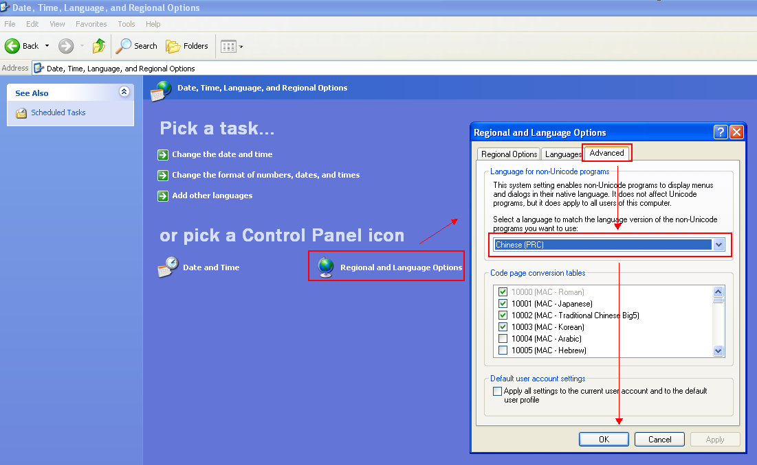

1. 运行T2000安装setup.exe文件，开始安装，选择安装路径，点“下一步”。**示例中，安装在C:\T2000路径。**

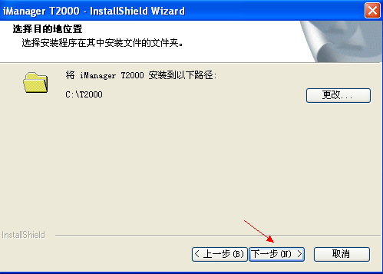

1. 选中Server，同时安装Client和Server，点击“下一步”

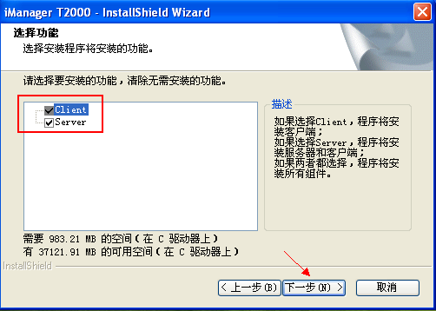

1. 保持默认选项，点击“下一步”

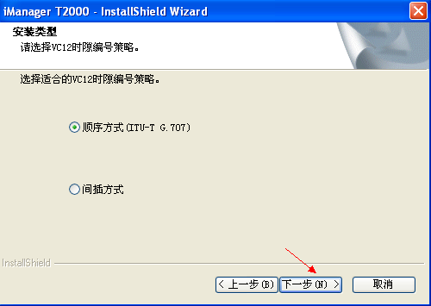

1. 等待完成提示

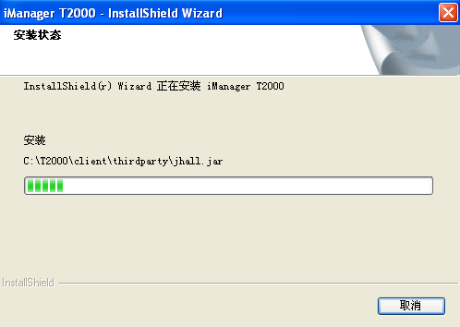

1. 提示安装SQL数据库，点“Yes”

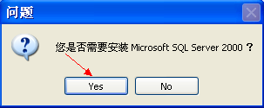

1. 等待完成提示

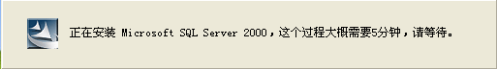

1. 安装结束后，重启。

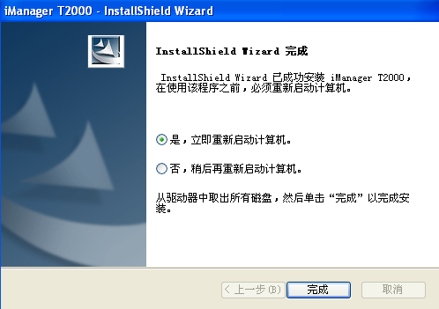

1. 重启后，网管软件自动完成相关初始化，弹出如下窗口，等待提示即可。

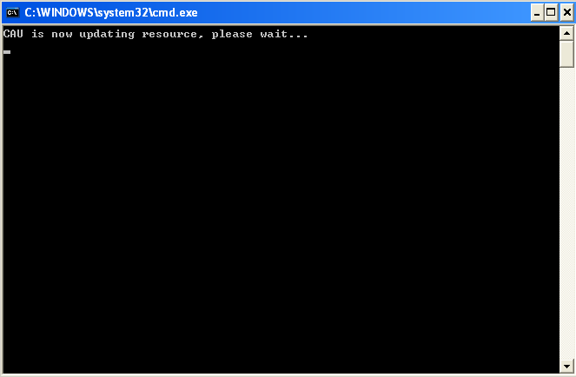

1. 数分钟后，提示输入数据库sa账号的密码，可以不输入，直接按回车，等待提示。

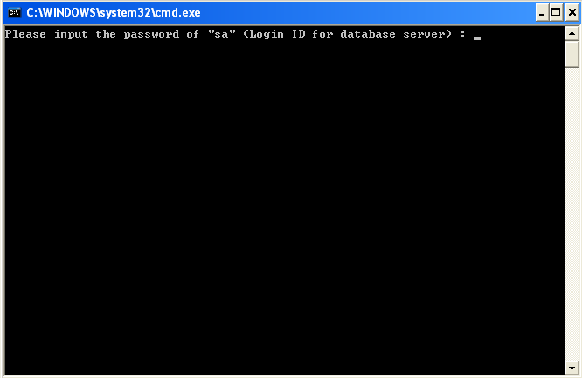

1. 提示初始化结束，点回车，关闭该窗口。

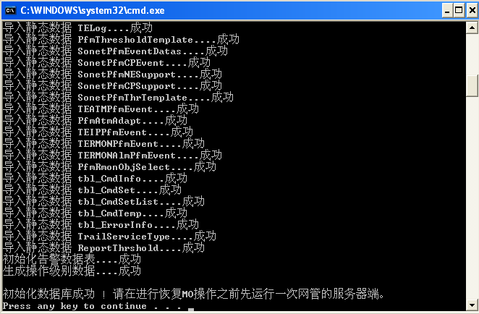

# 导入License文件

1. 由于License文件与网卡MAC地址绑定，手动修改虚拟机网卡的MAC地址。

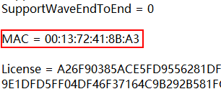

1. 关闭虚拟机XP系统，在VMware对该虚拟机，双击“网络适配器”。

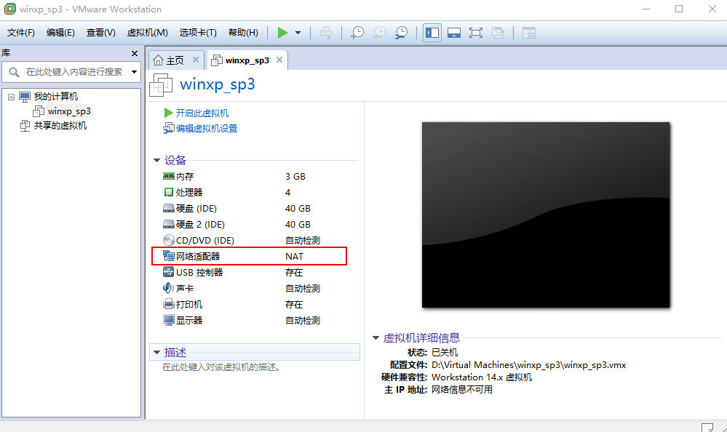

1. 按下图所示设置，选择“桥接模式”，输入License文件中的MAC地址，最后点击“确定”。

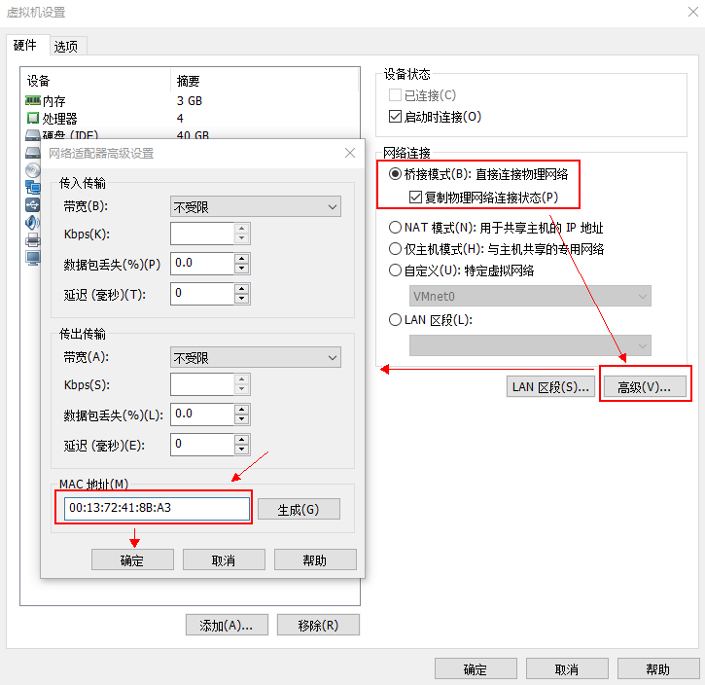

1. 启动虚拟机，查看网卡状态，显示MAC地址已修改与License文件中的一致。

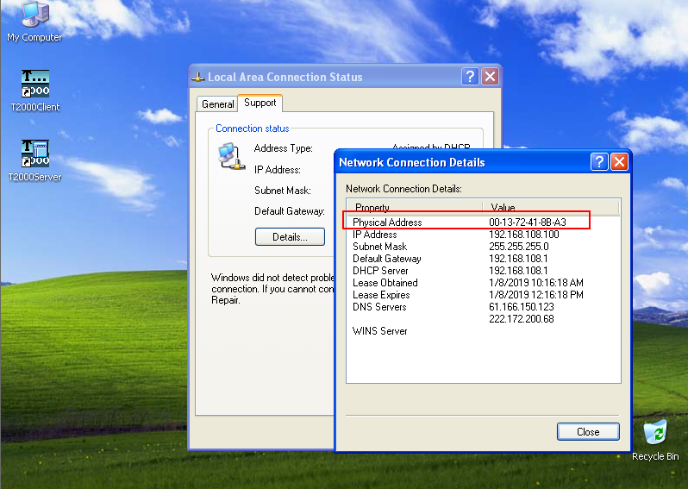

1. 将License文件拷贝到C:\T2000\server路径下，即可。

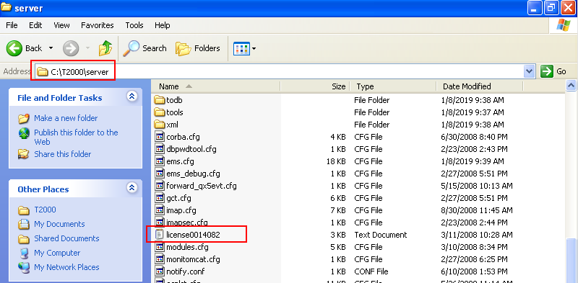

# 导入现网配置脚本

1. 将现网配置脚本备份文件拷贝到C:\T2000\server\script路径下。

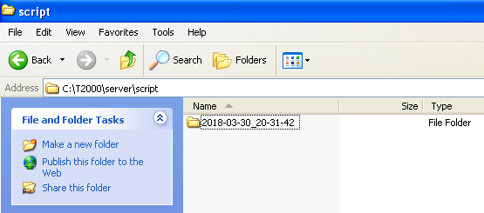

1. 安装完成后，桌面上有T2000Server和T2000Client两个图标。



1. 系统启动后，任务栏右下角图标，显示SQL数据库已自动启动正常。

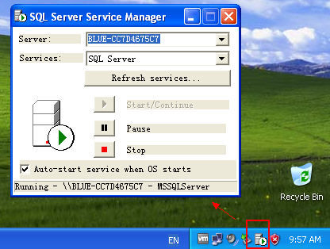

1. 先打开T2000Server，缺省用户名和密码是admin和T2000

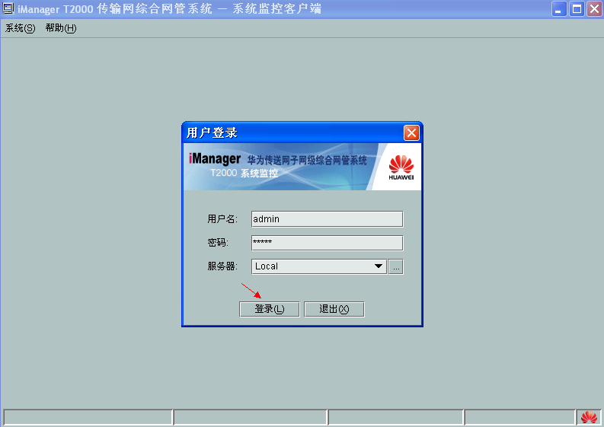

1. 登录成功后，如下图所示，Server的服务进程需在运行状态。

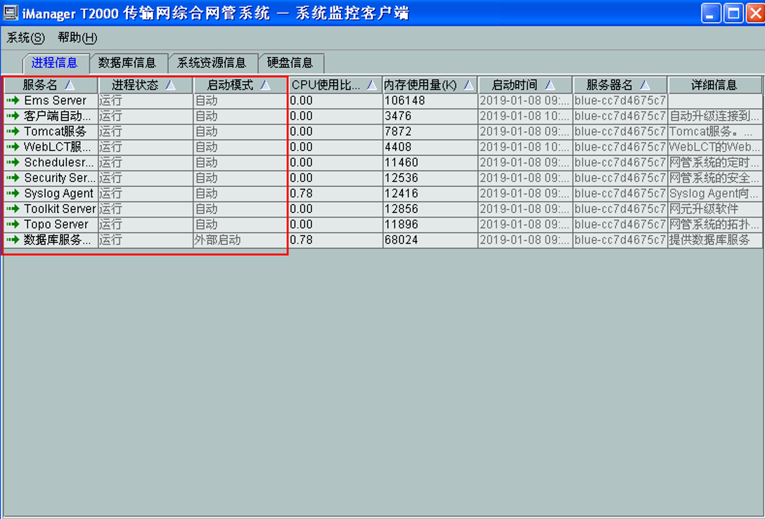

1. 再打开T2000Client，缺省用户名和密码是admin和T2000

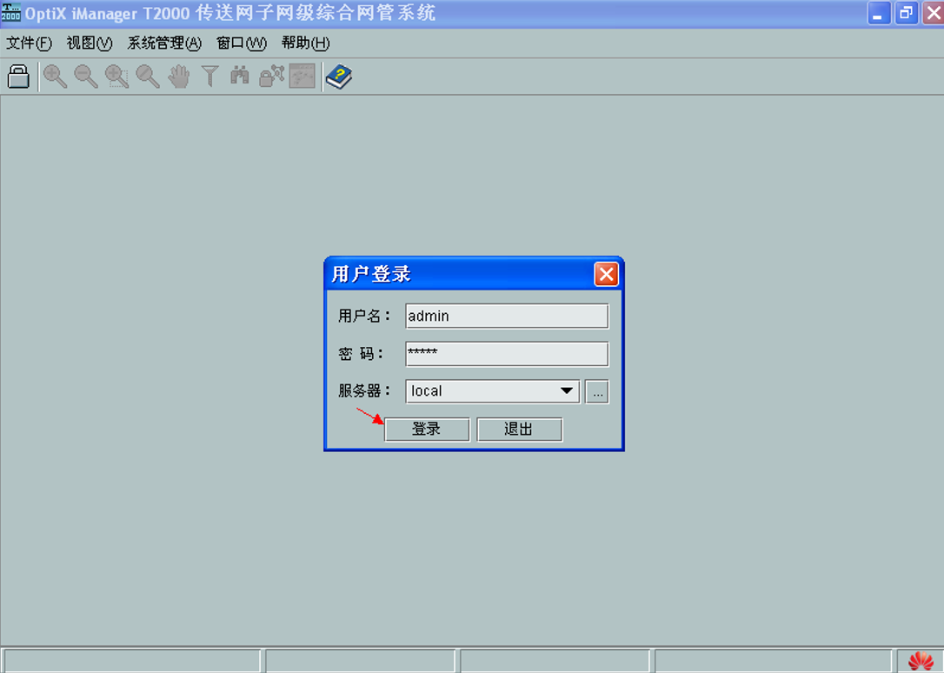

1. 登录T2000 Client后，点击“脚本导入导出”

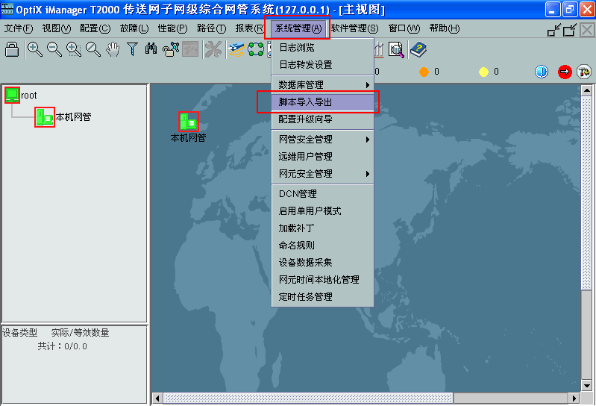

1. 弹出的窗口，**选中“导入”**，选择步骤1拷贝到C:\T2000\server\script路径下的备份配置文件夹，最后点“应用”，等待完成提示。

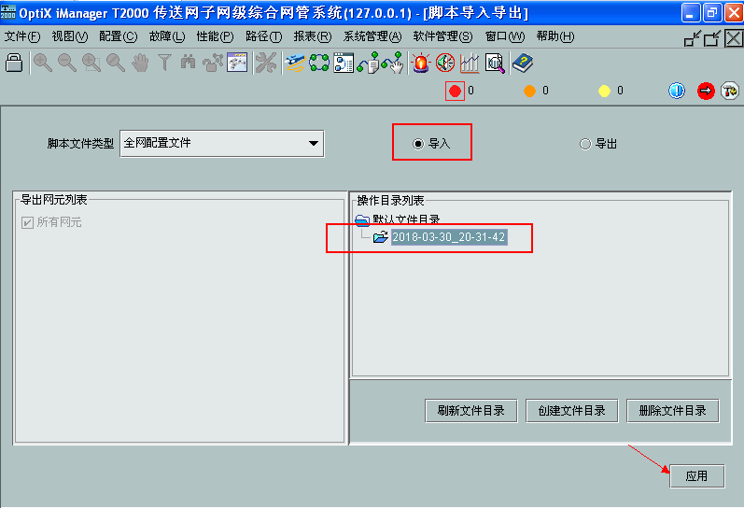

1. 导入完成后，切到主视图，显示现网的光传输拓扑图。

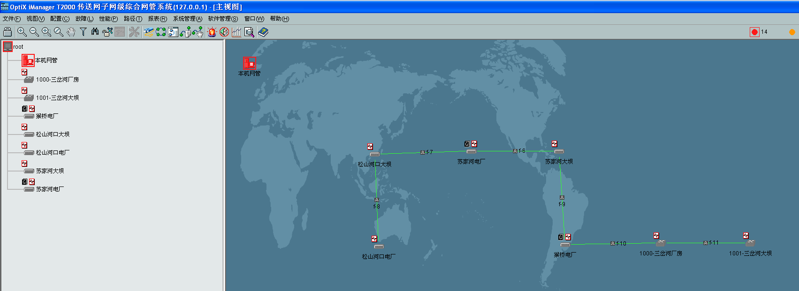

# 备份配置操作

## 备份配置简介

备份配置有两种方式：备份数据库和导出脚本。两者的主要区别：

1. 备份数据库，包含完整的配置信息。
2. 备份数据库，只能用于相同T2000软件版本和SQL版本的数据恢复，而脚本兼容性较好。

运维时，需定期同时备份数据库和导出脚本。

## 备份数据库

1. 打开T2000 client，如下图所示，点“备份”。

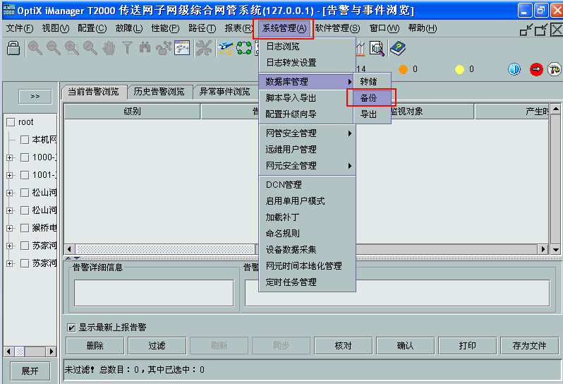

1. 弹出备份窗口，使用默认路径，点“备份”

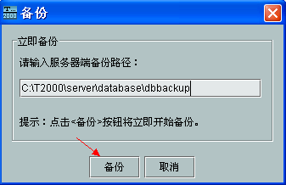

1. 完成后，在备份路径下，查看备份的数据库文件夹。

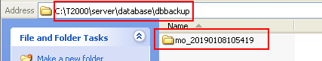

## 导出脚本

1. 打开T2000 client，如下图所示，点“脚本导入导出”。

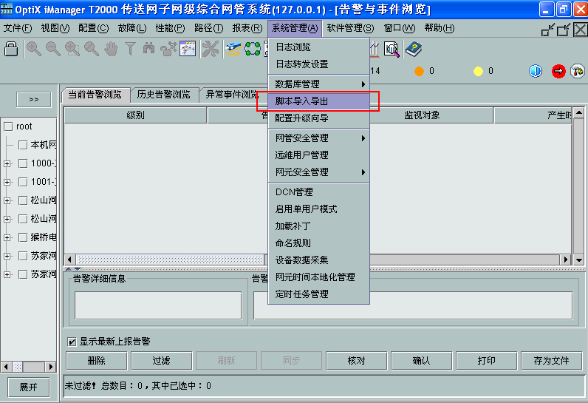

1. 弹出的窗口，**选中“导出”**，点“创建文件目录”，默认按日期时间命名，点“确定”，最后点“应用”，开始导出，等待完成提示。

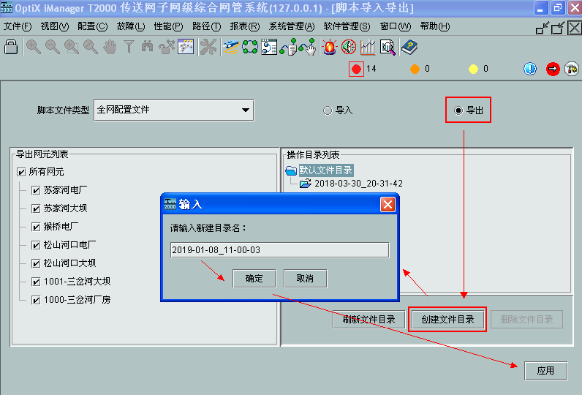

1. 完成后，在script路径下，查看导出的脚本文件夹。

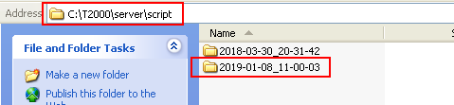

# 关闭T2000步骤

1. 先退出T2000 Client软件。
2. 在T2000 Server中，点击“停止网管服务器”，等待网管进程停止完毕。

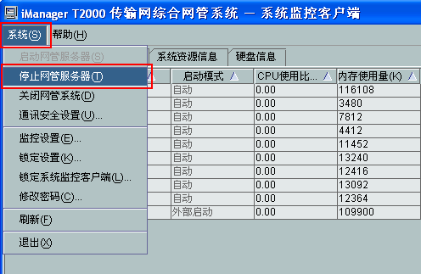

1. 如图显示，网管进程都停止后，退出T2000 Server。

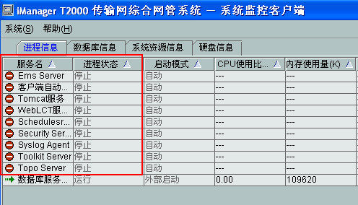

# 附录

## A